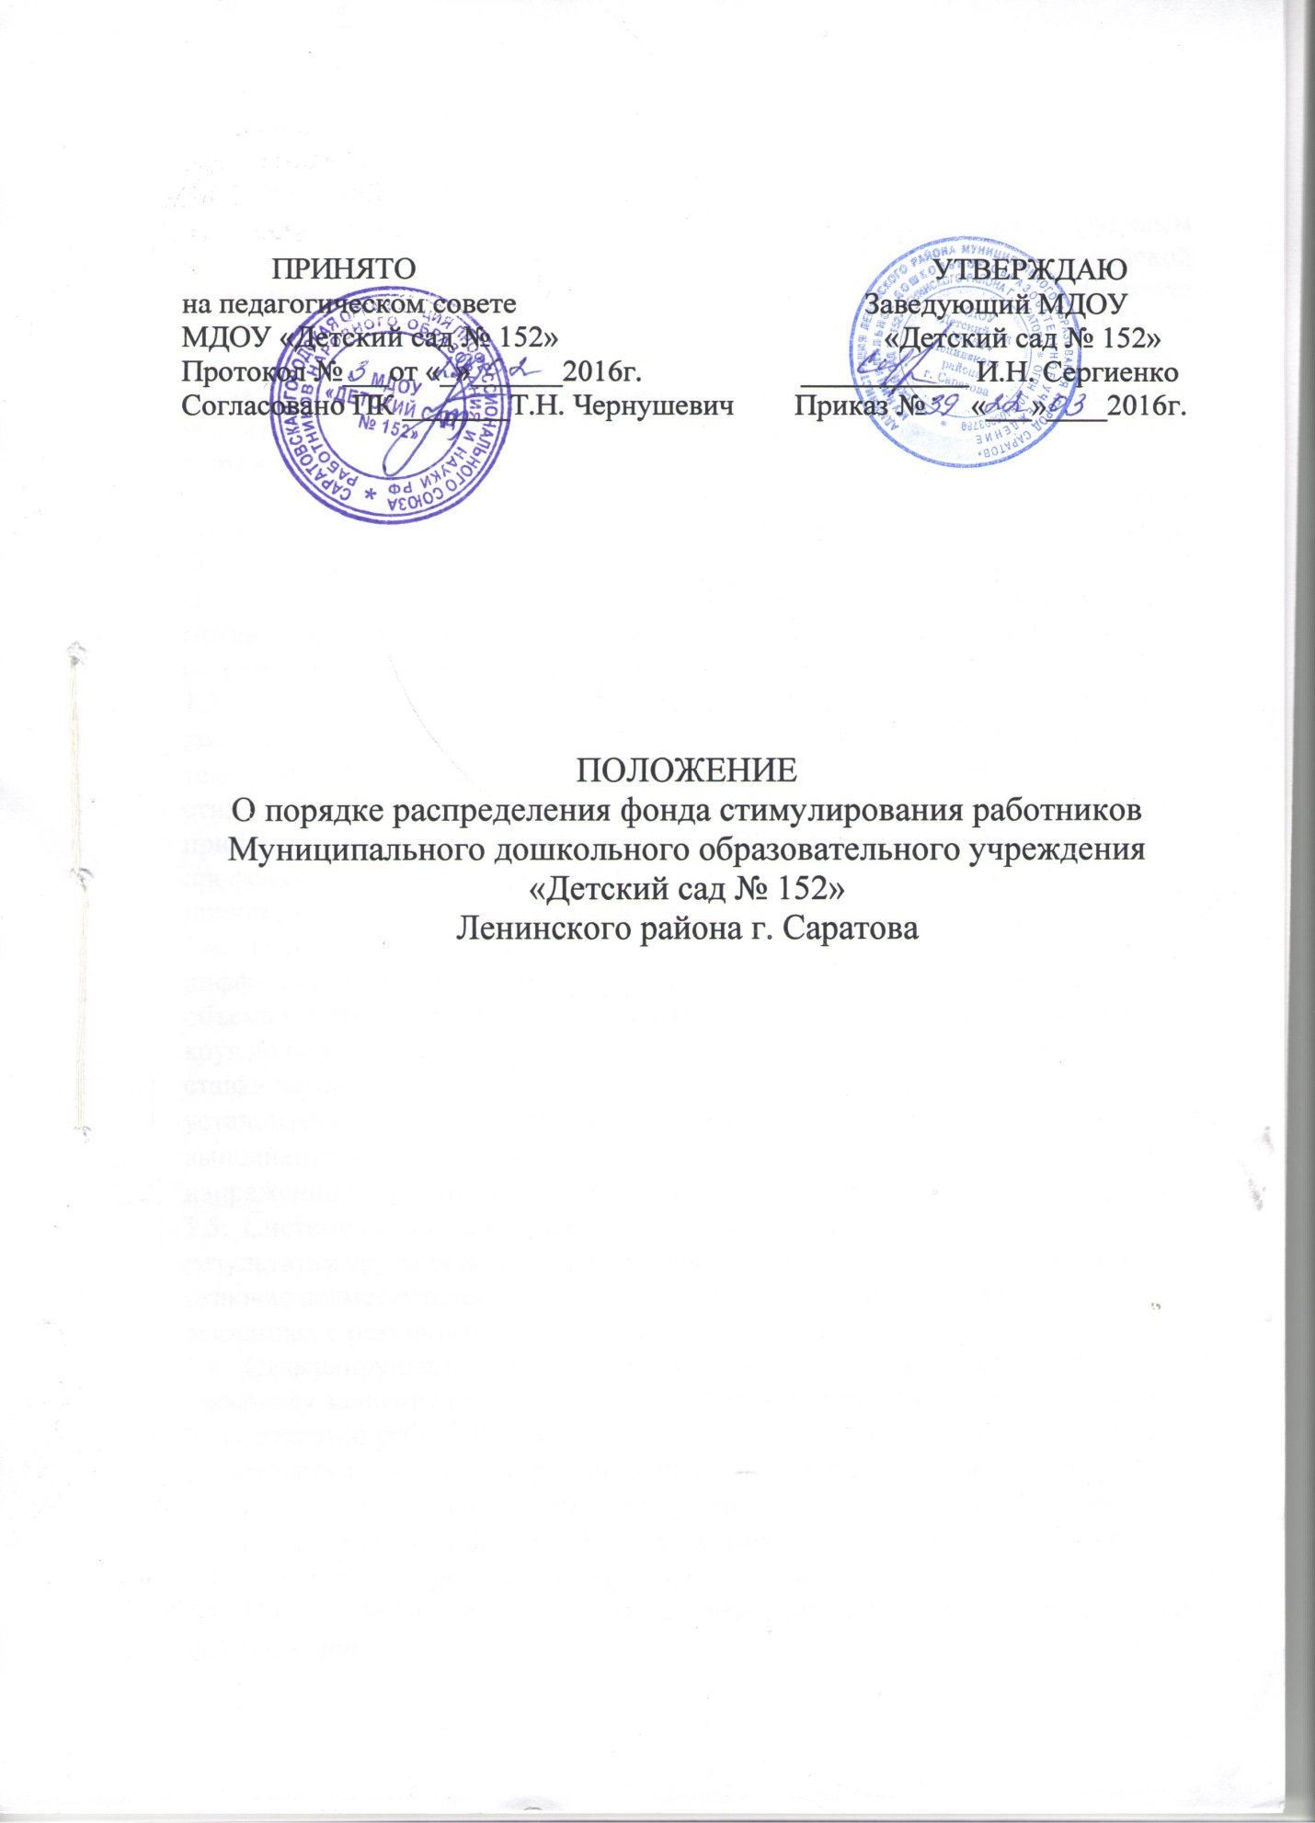

1. Общие положения.
1.1. Настоящее Положение разработано в соответствии с Трудовым кодексом Российской федерации, ФЗ «Об образовании в Российской Федерации» № 273 – ФЗ от 29.12.2012 г., примерным Положением «Об оплате труда работников муниципальных образовательных учреждений», Закона Саратовской области от 28.11.2013 г. № 215- ЗСО «Об образовании в Саратовской области» и регламентирует порядок распределения стимулирующей части фонда оплаты труда работникам муниципального дошкольного образовательного учреждения «Детский сад № 152» (именуемого в дальнейшем - Учреждение).
1.2. Стимулирующая часть фонда оплаты труда направлена на усиление материальной заинтересованности работников в повышении качества образовательного и воспитательного процесса, развитие творческой активности и инициативы, стимулирование их профессионального роста и мотивацию работников в области инновационной деятельности, современных образовательных технологий.
1.3. Положение является локальным нормативным актом Муниципального дошкольного образовательного учреждения «Детский сад № 152» ( далее по тексту МДОУ), устанавливающим критерии и порядок распределения стимулирующей части заработной платы работников. Настоящее Положение принимается педагогическим советом МДОУ, согласовывается с профсоюзной организацией МДОУ, утверждается и вводится в действие приказом заведующего детским садом.
1.4. Настоящее Положение регулирует:
дифференцированный подход к определению доплат в зависимости от объема и качества выполняемой работы, непосредственно не входящей в круг должностных обязанностей работников, за которые им установлены ставки заработной платы;
установление надбавок за высокую результативность работы, успешное выполнение наиболее сложных работ, высокое качество работы, напряженность и интенсивность труда.
1.5. Система стимулирования включает поощрительные выплаты по результатам труда всем категориям работников дошкольного учреждении, включая совместителей. Установление стимулирующих выплат, не связанных с результативностью труда, не допускается.
1.6. Стимулирующие выплаты не имеют гарантированного характера, поскольку зависят от оценки труда работника работодателем. В них может быть отказано работнику, если он не выполняет установленных показателей и критериев по качеству и результативности работы, например, не набрал баллы, по которым рассчитываются премии и выплаты стимулирующего характера к заработной плате. Размеры стимулирующих выплат зависят также от наличия средств в фонде оплаты труда.
1.7. Срок данного положения не ограничен. Данное Положение действует до принятия нового.

2. Виды стимулирующих выплат.
Педагогическим работникам (в том числе руководящим работникам деятельность которых связана с образовательным процессом) устанавливаются надбавки к заработной плате по основному месту работы
- за ученую степень доктора наук — в размере 4803 рублей;
- за ученую степень кандидата наук — в размере 3202 рублей;
Педагогическим работникам (в том числе руководящим работникам деятельность которых связана с образовательным процессом) устанавливаются надбавки к заработной плате:
за почетные звания :
«Заслуженный учитель РСФСР»,
«Заслуженный учитель РФ»,
Заслуженный работник высшей школы РФ в размере 1601 рубля;
награжденным:
- медалью Ушинского К,Д,
- нагрудными значками «Отличник просвещения СССР», «Отличник народного просвещения», «Отличник профессионально — технического образования РСФСР»;
- нагрудными знаками «Почетный работник общего образования РФ в размере 901 рубля.
При наличии у работника образовательной организации права на получение надбавки по нескольким основаниям, предусмотренным законодательством надбавка выплачивается только по одному основанию по его выбору.
В целя развития творческого потенциала педагогических коллективов, поощрения талантливых работников образовательных организаций учреждаются областные грамоты, премии.
2.1. В целях привлечения молодых специалистов к замещению отдельных должностей в образовательных организациях законодательством за счет бюджетных ассигнований областного бюджета предоставляется социальная поддержка гражданам, работающим в областных государственных образовательных и (или) муниципальных образовательных организациях. Порядок назначения и выплаты единовременной денежной выплаты молодым специалистам утверждаются Правительством области.
3. Порядок установления стимулирующих выплат (доплат, надбавок, премий).
3.1. Система стимулирующих выплат работникам Учреждения предусматривает:
- стимулирующие выплаты, размер которых устанавливается на продолжительный срок, но не более 6 месяцев;
3.2. Стимулирование работников осуществляется по балльной системе с учетом выполнения критериев.
3.3. Денежный вес (в рублях) каждого балла определяется путём деления размера стимулирующей части фонда оплаты труда (ФОТ) работников дошкольного образовательного учреждения, запланированного на месяц, на общую сумму баллов всех работников.
Расчет стоимости балла производится по формуле:
S = ФОТ ст / (N1 + N2 + N3 + Nn ), где
S – стоимость одного балла;
ФОТ ст – стимулирующая часть фонда оплаты труда;
N1, N2, …., Nn – количество баллов
3.4. Для определения размера стимулирующих выплат каждому работнику дошкольного образовательного учреждения за отчетный период показатель (денежный вес) умножается на сумму набранных баллов каждым работником.
3.5. Для установления работникам выплат стимулирующего характера создается комиссия по распределению выплат стимулирующего характера (далее по тексту Комиссия), утверждаемая приказом заведующего МДОУ. Комиссия является коллегиальным органом, действующим в соответствии с Положением о комиссии по распределению выплат стимулирующего характера.
3.6. Основными задачами комиссии являются:
оценка результатов деятельности работников МДОУ в соответствии с критериями и материалами самоанализа;
рассмотрение и одобрение предлагаемого администрацией МДОУ перечня работников – получателей стимулирующих выплат;
подготовка протокола заседания Комиссии о назначении стимулирующих выплат.
3.7. Состав Комиссии определяется учреждением самостоятельно, но не может быть менее трех человек. В состав Комиссии включаются:
Старший воспитатель;
председатель первичной профсоюзной организации;
старшая медсестра;
воспитатели;
3.8. Стимулирующие выплаты осуществляются на основании аналитической информации о показателях деятельности работников (анализа рейтинговых листов и самоанализа деятельности) в соответствии с критериями оценки деятельности работников МДОУ представленных в Приложении № 1 к настоящему Положению.
3.9. На каждого работника руководителями структурных подразделений оформляется рейтинговый лист с результатами его деятельности за истекший период.
3.10. Все работники МДОУ предоставляют в комиссию по распределению стимулирующего фонда оплаты труда материалы по самоанализу деятельности, соответствии с утвержденными бланками не позднее 15 числа текущего месяца.
3.11. Работникам, проработавшим неполный отчетный период, начисление выплат стимулирующего характера производится за фактически отработанное время.
3.12. Комиссия принимает решение о присуждении стимулирующих выплат открытым голосованием при условии присутствия не менее половины членов состава. Принятое решение оформляется протоколом.
3.13. Председатель комиссии ежемесячно предоставляет протокол заседания для согласования руководителю МДОУ и аналитическую информацию о показателях деятельности работников, которая является основанием для определения размера стимулирующих выплат.
3.14. На основании протокола Комиссии заведующий МДОУ в течении 3-х дней издает приказ об установлении выплат стимулирующего характера.
3.15. Обеспечение соблюдения принципа прозрачности при распределении стимулирующих выплат работникам МДОУ осуществляется путем предоставления информации о размерах и сроках назначения выплат.

4. Порядок и условия премирования
4.1. Премия — это денежная сумма, которая может выплачиваться работникам сверх оклада (должностного оклада) в целях поощрения достигнутых успехов в труде на условиях и в порядке, установленных настоящим Положением.
4.2. Настоящим Положением предусматривается единовременное премирование к праздничным и юбилейным датам за добросовестный и многолетний труд. Премии к юбилеям работы в МДОУ, ко дню рождения выплачиваются работникам в зависимости от их трудового вклада.
4.3. Выплаты единовременных поощрительных премий производятся только по решению работодателя, при этом работник не имеет право требовать их выплаты.
4.4. Единовременное премирование работников МДОУ проводится при наличии средств в фонде заработной платы.
4.5. Педагогические работники МДОУ, административно – управленческий персонал, иные работники могут быть премированы с учётом их трудового вклада и фактически отработанного времени. Размер премии, выплачиваемой одному работнику, предельными размерами не ограничивается.
4.6. Предложение о виде премирования выносит заведующий, размер премирования определяется в соответствии с критериями оценки качества и результативности работы и с учетом мнения комиссии по установлению выплат стимулирующего характера ДОУ
4.7. Решение о виде и размере премирования работников заведующий МДОУ оформляет приказом.
4.8. Основными условиями премирования являются:
строгое выполнение функциональных обязанностей согласно должностной инструкции;
неукоснительное соблюдение норм трудовой дисциплины, правил внутреннего распорядка ДОУ, четкое, своевременное исполнение распорядительных документов, решений, приказов;
качественное, своевременное выполнение плановых заданий, мероприятий;
отсутствие случаев травматизма воспитанников;
отсутствие обоснованных жалоб со стороны родителей (законных представителей);
отсутствие замечаний со стороны контролирующих органов.
4.9. Премия выплачивается в конце месяца, следующего за отчетным периодом.
4.10. В случае неудовлетворительной работы отдельных работников, невыполнения ими должностных обязанностей, совершения нарушений, перечисленных в настоящем Положении, трудовом договоре, иных локальных нормативных актах или законодательства РФ, старший воспитатель, заведующий хозяйством, старшая медицинская сестра, представляет заведующему ДОУ служебную записку (или результаты контроля) о допущенном нарушении с предложениями о частичном или полном лишении работника премии.
4.11. Установление условий премирования, не связанных с результативностью труда, не допускается.
5. Показатели, влияющие на уменьшение размера стимулирующих выплат (доплат и надбавок, премий).
5.1. Размер стимулирующих выплат может быть уменьшен в следующих случаях:
полностью или частично при ухудшении качества работы, либо на период временного прекращения выполнения своих должностных обязанностей;
полностью, если по вине работника произошел зафиксированный несчастный случай с ребенком или взрослым;
полностью или частично при поступлении обоснованных жалоб на действия работника, нарушения правил внутреннего трудового распорядка и Устава МДОУ, наличия нарушений по результатам проверок контролирующих или надзорных служб, при наличии действующих дисциплинарных взысканий, обоснованных жалоб родителей;
частично за нарушения санитарно-эпидемиологического режима;
полностью или частично при невыполнении показателей критериев данного Положения.

6. Заключительные положения.
6.1. Все выплаты стимулирующего характера производятся в пределах установленного фонда оплаты труда по профессиональным квалификационным группам. Фонд оплаты труда по профессиональным квалификационным группам рассчитывается главным бухгалтером.
6.2. В отдельных случаях заведующий МДОУ имеет право для выплат стимулирующего характера (премий) использовать средства экономии ФОТ.
6.3. Заведующий детского сада, на основании данного Положения и показателей для выплат стимулирующего характера, издает приказ о распределении обозначенной в протоколе суммы стимулирующей части фонда оплаты труда и передает его председателю первичной профсоюзной организации для согласования. После согласования заведующий направляет в бухгалтерию приказ для начисления в сроки, установленные для сдачи документов по начислению заработной платы в текущий месяц.
6.4. При отсутствии или недостатке бюджетных финансовых средств заведующий детского сада может приостановить выплаты стимулирующего характера или отменить их, предупредив работников об этом в установленном законом порядке.

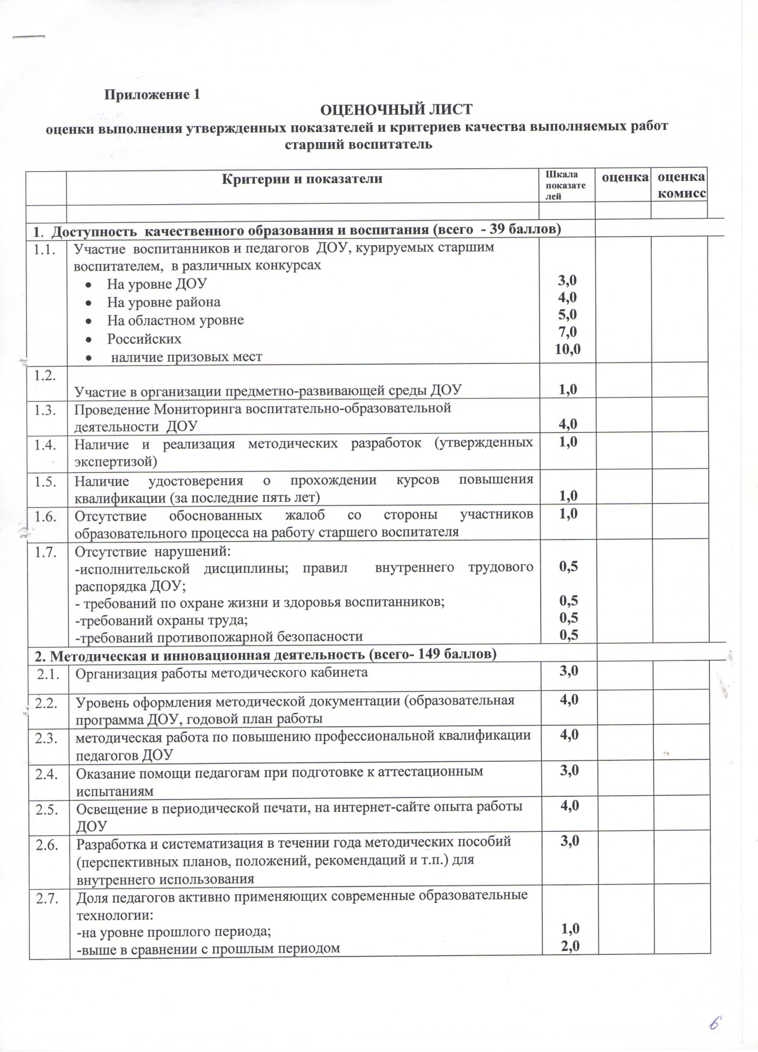

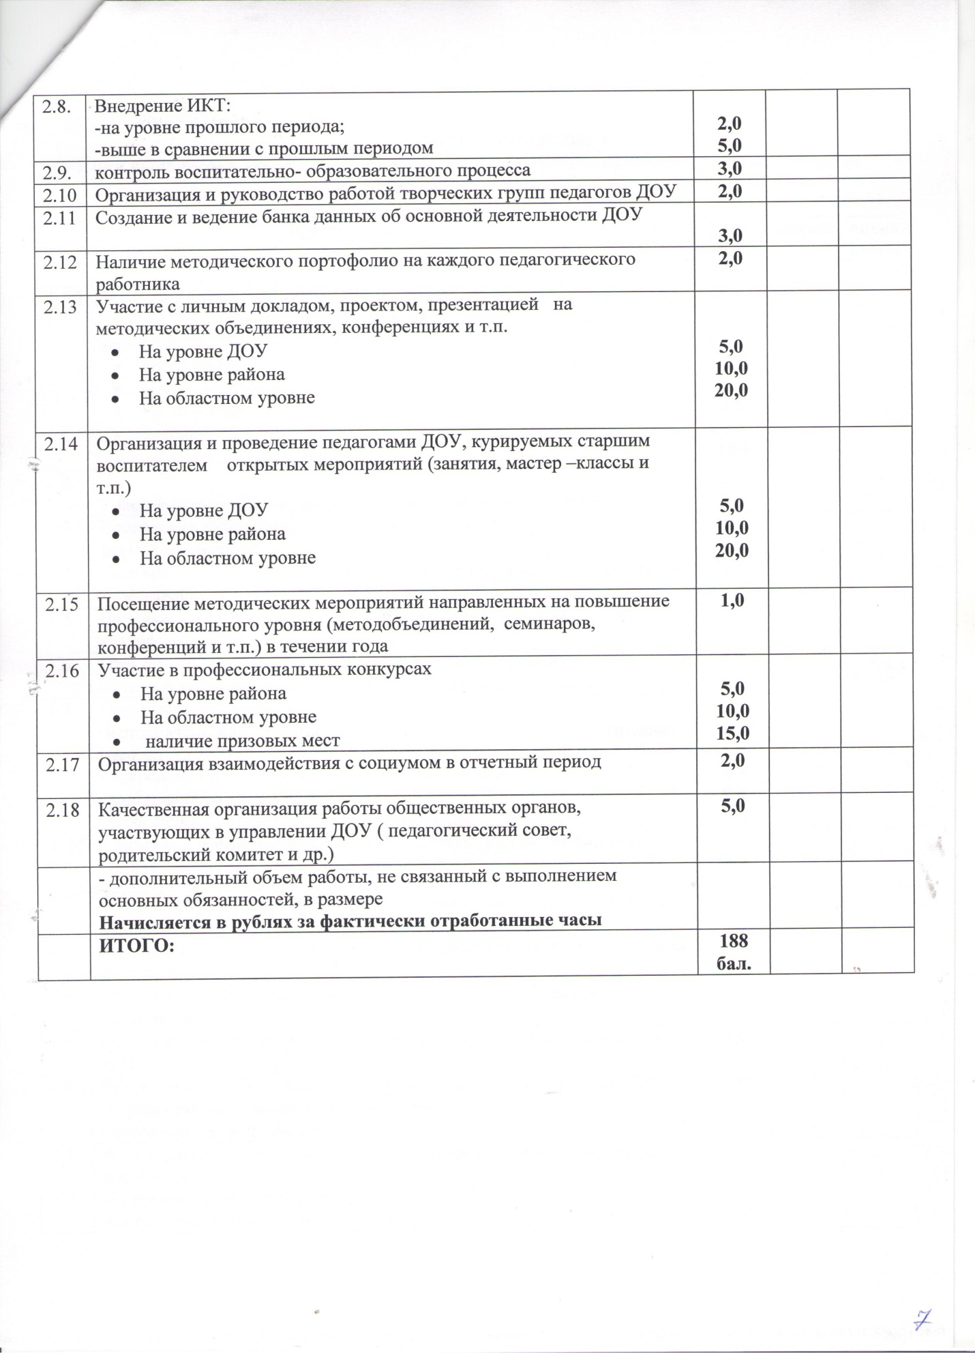

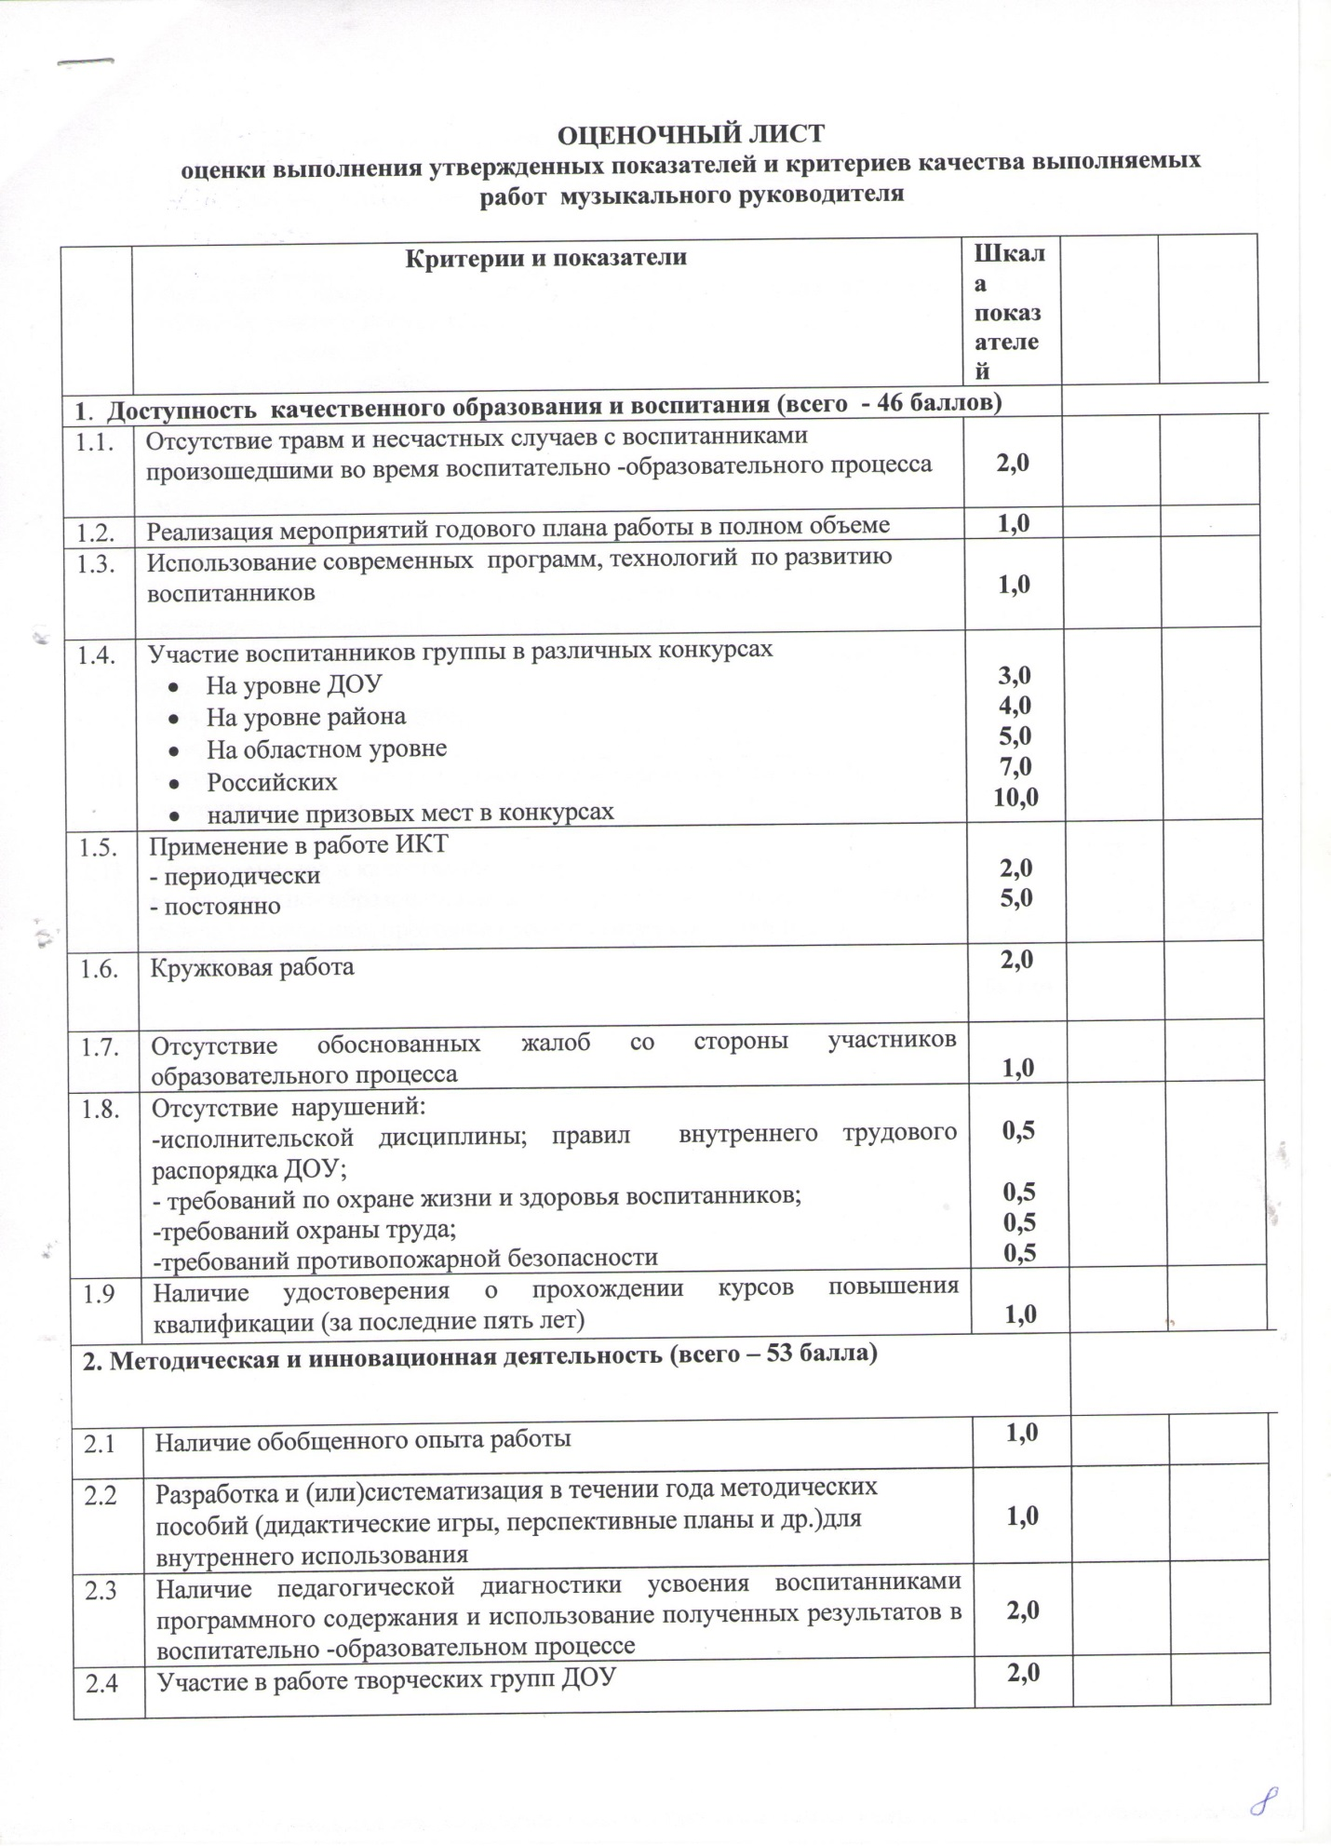

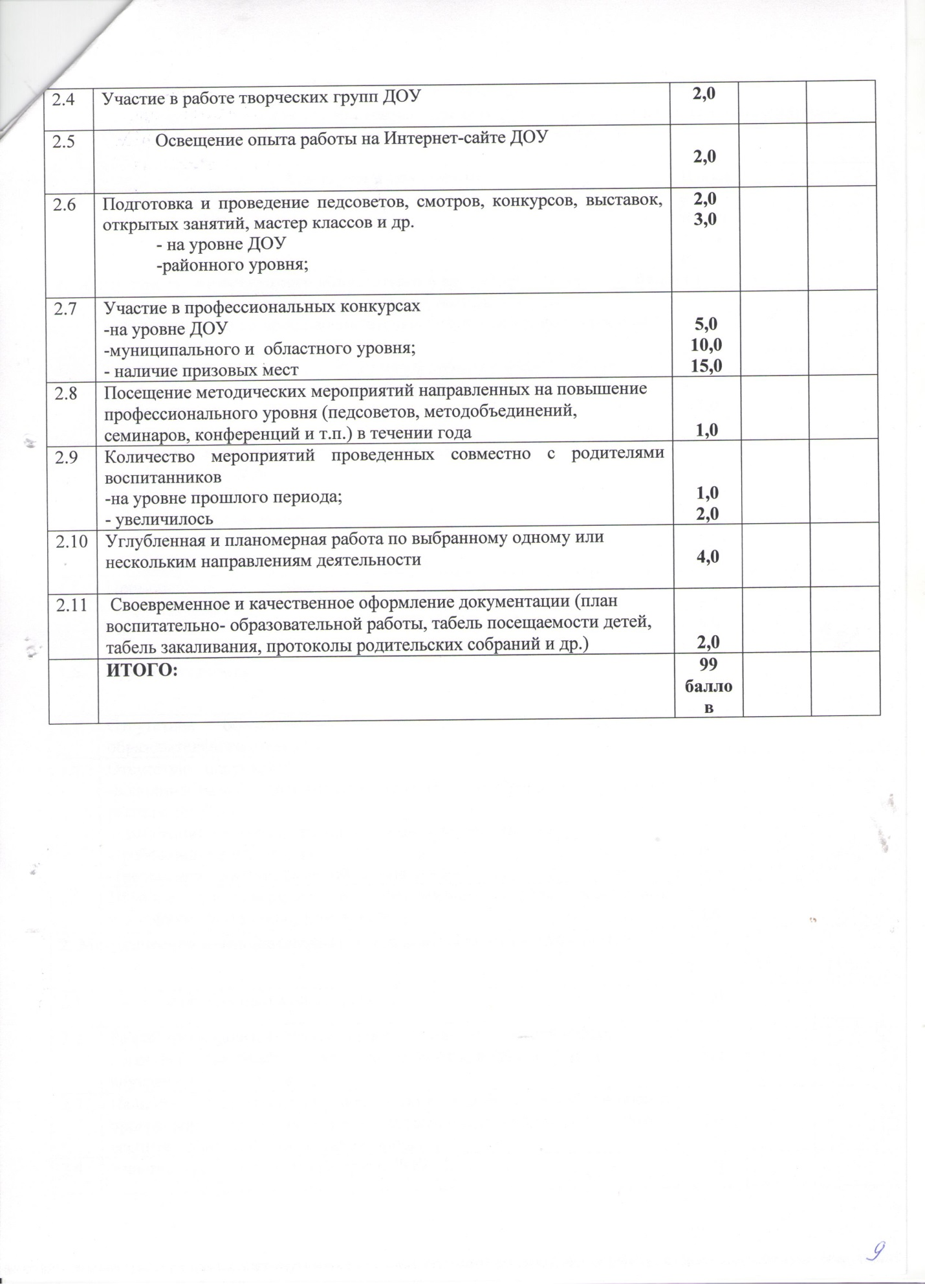

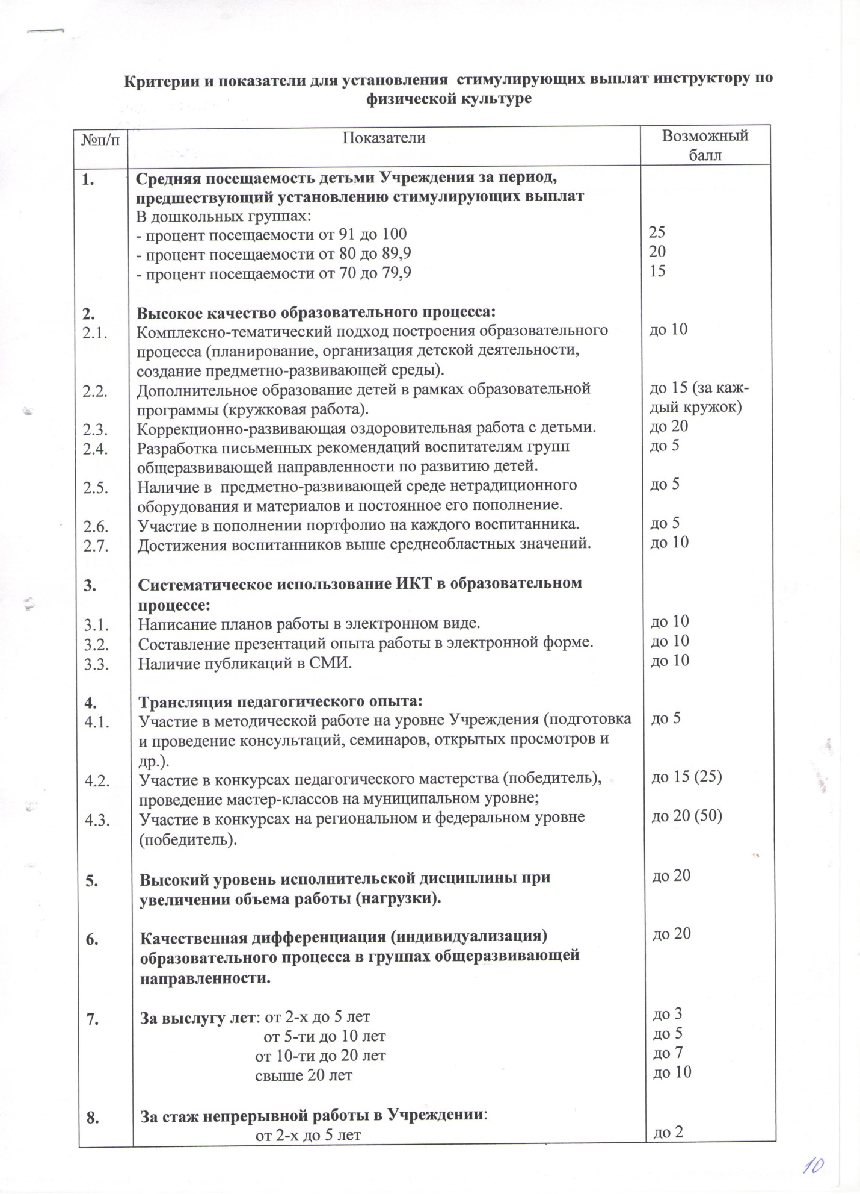

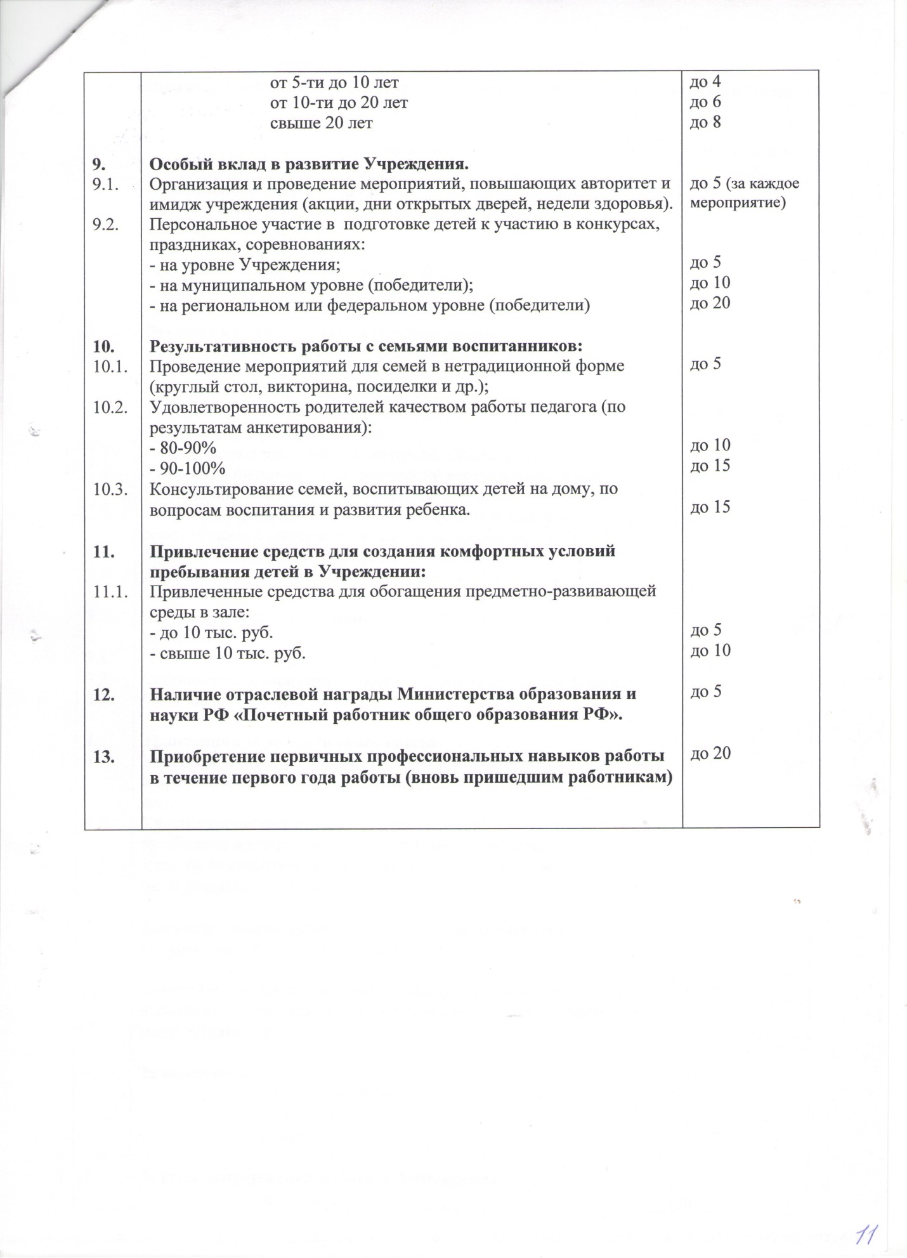

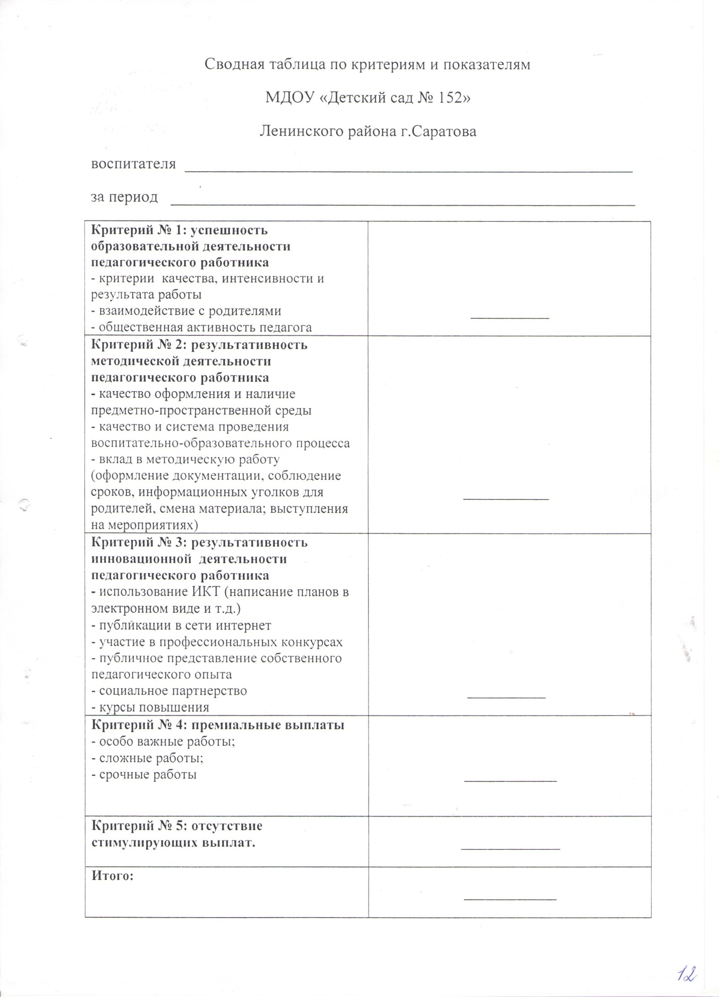

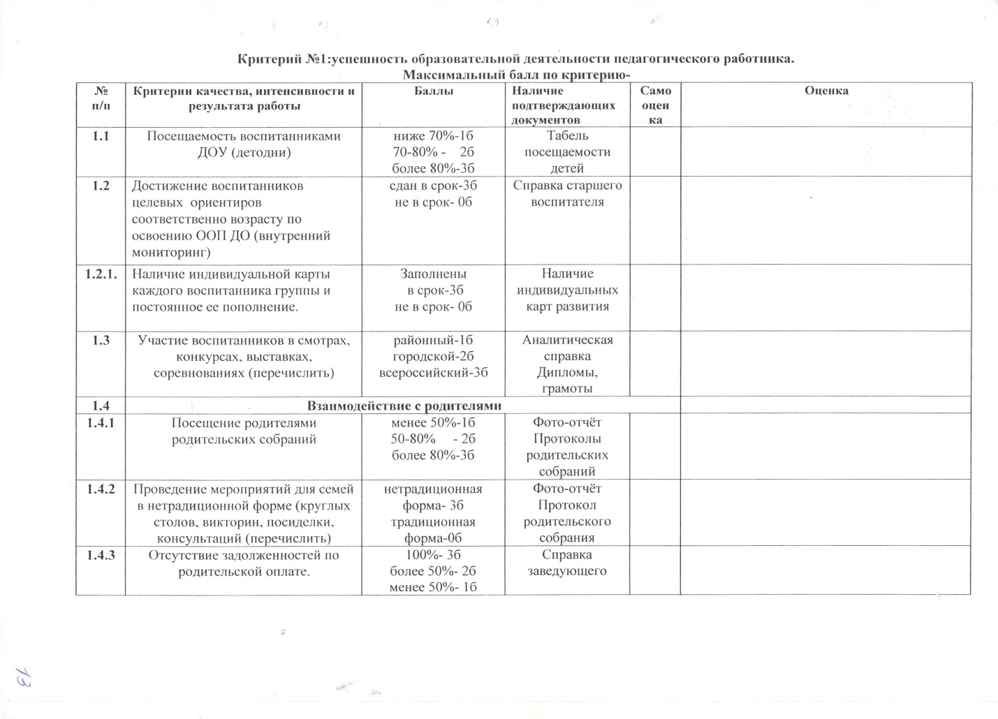
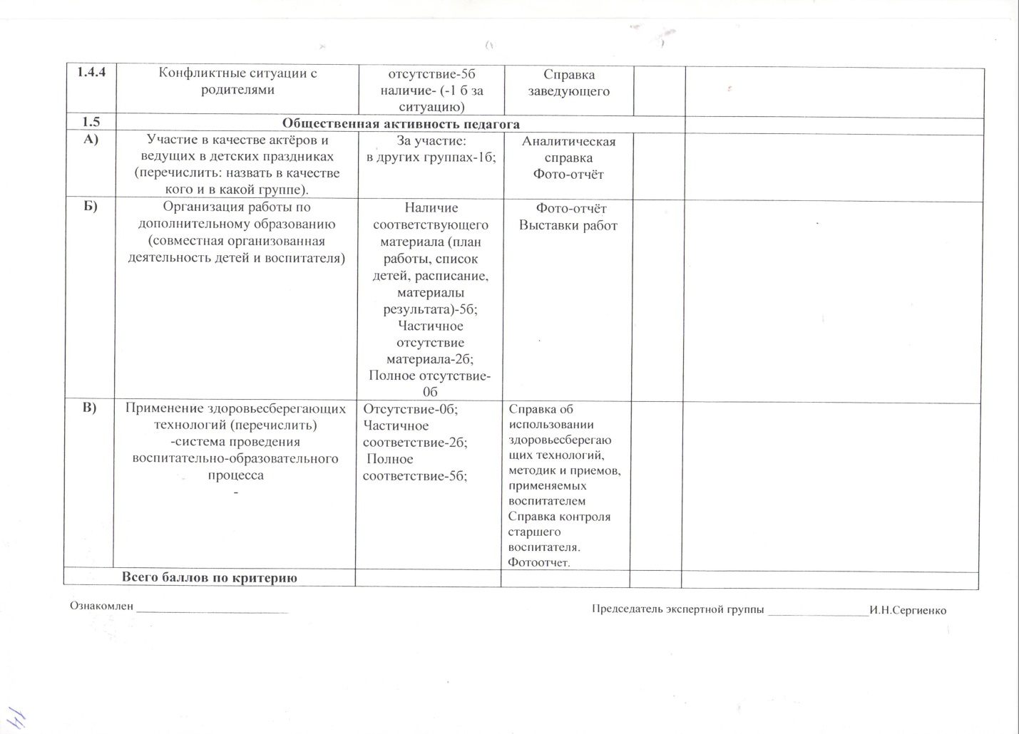

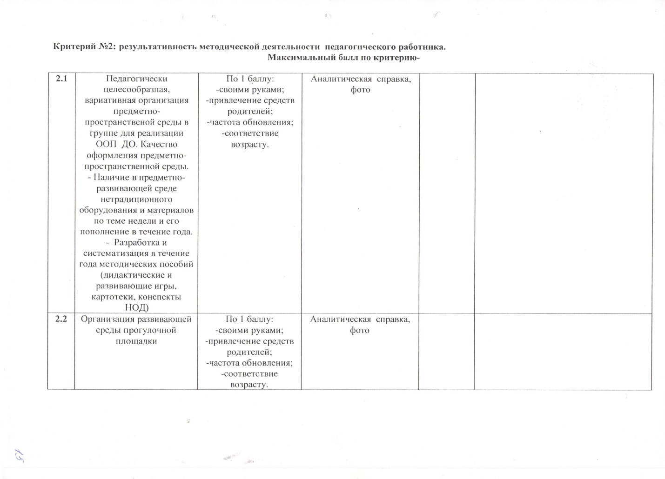

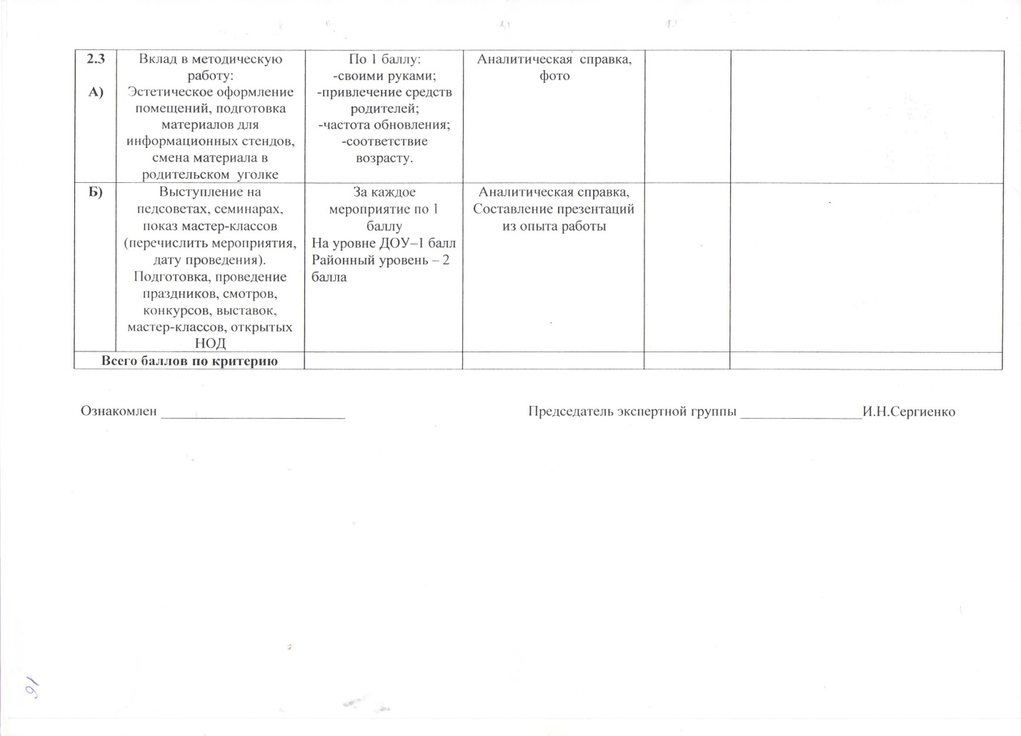

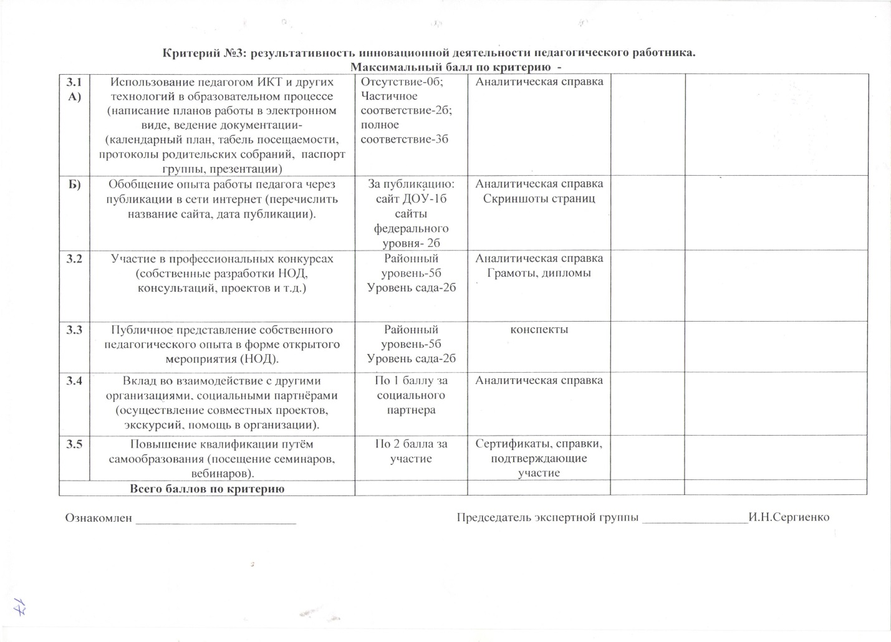

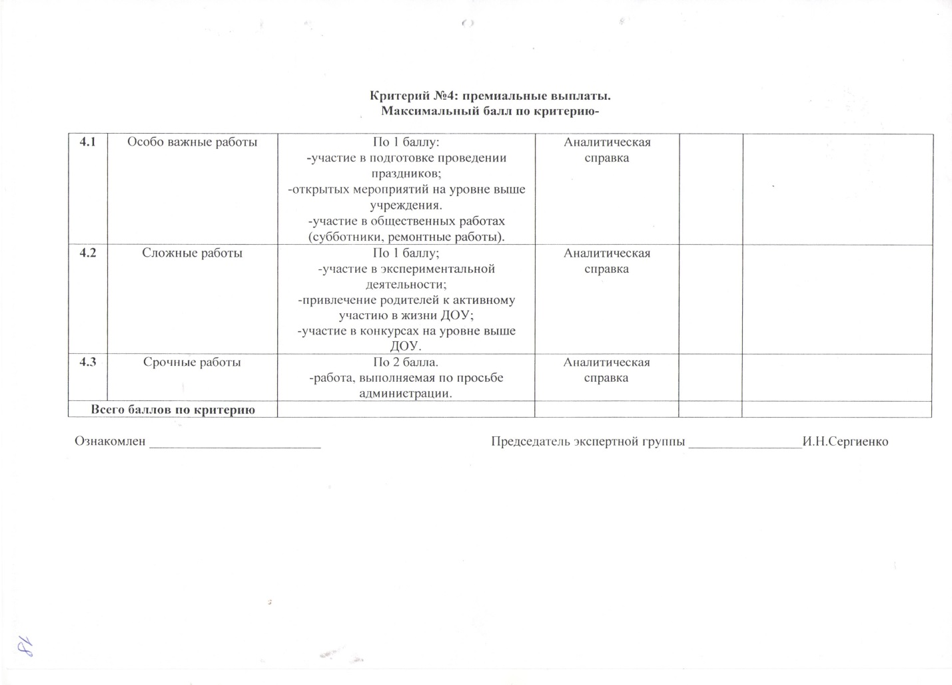

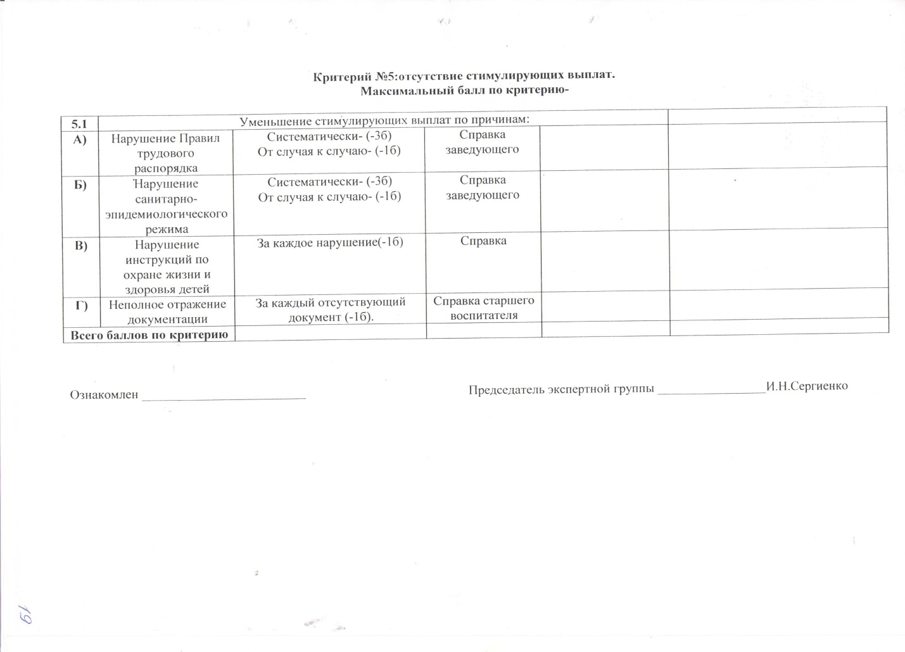

Показатели стимулирующей деятельности медицинских работников
Показатели критериев оценки качества |  | Оценка деятельности в баллах
^ Критерий 1. Организация и контроль |  | 7
Качественный контроль:  -санитарно-гигиенического режима  -- организации питания в группах  - соблюдение СанПиН во время образовательного процесса  - организация и проведение утреннего приема, прогулок  Организация медосмотра сотрудниками ДОУ  Вакцинация детей |  | 1  1  1  1  2  1
Критерий 2. Ведение документации |  | 12
2.1. Своевременность и качество ведения сезонного 10-дневного меню 2.2. Качественное ведение учетной документации материально-технических средств, медикаментов., отсутствие замечаний и нарушений при проведение инвентаризации.  2.3. Отсутствие замечаний и предписаний со стороны проверяющих органов.  2.4. Оформление различного рода картотек для организации лечебно-оздоровительного процесса и консультативной помощи родителям и педагогам.  2.5. Разработка сезонного 10-дневного меню |  | 3  2  2  2  3
Критерий 3. Санитарно-просветительская работа. |  | 5
3.1. Выступление на родительских собраниях. Проведение консультаций, семинаров.  3.2. Организация и проведение семинаров, консультация для педагогов. Участие в мероприятиях в рамках «Дня здоровья».  3.3. Систематическое пополнение информации в уголках здоровья. |  | 2  2  1
Критерий 4. Сохранность здоровья воспитанников |  | 4.5
4.1. Снижение пропусков воспитанников  от 60 до 65 %  от 70 до 75%  от 80-100%  4.2. Ведение мониторинга заболеваемости с анализом полученных данных и предложениями по снижению заболеваемости и сохранению здоровья.  4.3. Внедрение современных здоровьесберегающих технологий в образовательный и лечебный процесс ДОУ. |  | 0,5  1  1,5  2  1
Критерий 5. Качественная организация питания. |  | 4
5.1. Соблюдение натуральных норм продуктов.  5.2. Контроль за качеством приготовления пищи. |  | 2  2
Критерий 6. Качественная подготовка к новому учебному году. |  | 7
6.1. Эстетического оформление кабинетов, информационных стендов.  6.2. Участие в ремонтных работах.  6.3. Подготовка документации. |  | 1  от 2 до 5  1
Критерий 7. Участие в благоустройстве территории |  | 2
Критерий 8. Высокий уровень исполнительской дисциплины |  | 3
- выполнение норм рабочего времени  - своевременность заполнения документации, отсутствие замечаний (планы, табеля, тетради и т.д.)  - Своевременное и полное выполнение мероприятий по выполнению предписаний контролирующих служб.  - Грубые нарушения должностных обязанностей |  | 1  1  1  -3
^ Критерий 9. Интенсивный (замещение, внутреннее продуктивное совмещение профессий).

Максимально возможное количество баллов по веем критериям. |  | 44.7
Показатели стимулирования деятельности заведующего хозяйством

1. Своевременное обеспечение работников ДОУ предметами, необходимыми для нормальной деятельности детского сада.  2. Своевременное выполнение распоряжений администрации.  3.Подготовка и проведение текущего ремонта здания и опрессовки отопительной системы  4.Экономия тепло-, водо- и энергоресурсов  5.Обеспечение в рабочем состоянии СИЗ и пожаротушения  6.Проведение инвентаризации  7.Своевременное составление договоров по административно-хозяйственной работе  8. Выполнение индивидуальных поручений администрации, не входящих в должностные обязанности.  9.Обеспечение сохранности и надежного технического состояния зданий, сооружений, хозинвентаря  10.Своевременное и полное ведение документации по охране труда  11. Интенсивный труд, (замещение, внутреннее продуктивное совмещение профессий).  12. Высокий уровень этики общения с участниками образовательного процесса, родителями.  13 Осуществление своевременного заказа поставки продуктов питания в соответствии с 10-дневным сезонным меню.  14. Обеспечение качества поставляемых продуктов и соблюдение условий их хранения.  15. Отсутствие нарушений санитарных норм и правил хранения и выдачи продуктов. |  | 2  2  2-5  2-5  3  2  2  2  2  2-5  1-4  1  1  2  2  2
Максимально возможное количество баллов по веем критериям. |  | 35
 | Показатели стимулирования деятельности младшего воспитателя
 | Критерий 1. Обеспечение санитарно-гигиенических условий в ДОУ. |  | Максимальная оценка по показателю  8
 | 1.1. Качественное проведение генеральных уборок.  1.2. Содержание закрепленных помещений в соответствии с требованиями СанПиН. Отсутствие замечаний.  1.3. Отсутствие обоснованных жалоб на работу данного сотрудника.  1.4. Уборка незакрепленных территорий  1.5. Наличие замечаний, обоснованных жалоб на работу данного сотрудника. |  | 2  2  2  2  - 3
 | Критерий 2. Помощь в организации воспитательно-образовательного процесса |  | 11
 | 2.1. Помощь педагогам в подготовке и проведении занятий, развлечений, праздников (систематичность)  - исполнение роли  2.2. Помощь воспитателям в оформлении игровых и учебных зон, документации, в изготовлении пособий, планшетов, макетов |  | от 1 до 3  4  2
 | Критерий 3. Качественная подготовка к новому учебному году. |  | 7
 | 3.1. Участие в ремонтных работах  3.2. Участие в работах по благоустройству территории (в т. ч. в течение года) |  | от 2 до 5  2
 | Критерий 4. Интенсивный труд, (замещение, внутреннее продуктивное совмещение профессий |  | 1смена  0,2б
 | ^ Критерий 5. Снижение пропусков воспитанников  от 60 до 65 %  от 70 до 75%  от 80-100% |  | 1,5  0,5  1  1,5
 | Критерий 6. Высокий уровень исполнительской дисциплины |  | 2
 | -выполнение норм рабочего времени  - Своевременное и полное выполнение мероприятий по выполнению предписаний контролирующих служб.  - своевременное выполнение распоряжений администрации  - Грубые нарушения должностных обязанностей |  | 1  1  1  -3
 | ^ Критерий .Высокий уровень этики общения с участниками образовательного процесса, родителями |  | 1
 | Максимально возможное количество баллов по всем критериям. |  | 28.7
 | Показатели стимулирования деятельности повара
 | Критерий 1. Качественная организация питания |  | 11
 | 1.1. Отсутствие жалоб на приготовление блюд со стороны участников образовательного процесса  1.2. Соблюдение норм питания и технологии приготовления пищи.  1.3. Отсутствие замечаний и предписаний контролирующими службами (после проведенных проверок)  1.3. Наличие замечание, обоснованных жалоб на работу сотрудника, отсутствие суточной пробы. |  | 3  3  5  - 3
 | Критерий 2. Выполнение индивидуальных поручений администрации, не входящих в должностные обязанности |  | До 3
 | Критерий 3. Качественная подготовка к новому учебному году.. |  | 7
 | 3.1. Помощь при текущем ремонте здания  3.2.Участие в работах по благоустройству территории (в т.ч. в течение учебного года). |  | 2 -5  2
 | Критерий 4. Высокий уровень этики общения с участниками образовательного процесса, родителями. |  | 1
 | Критерий 5.Снижение пропусков воспитанников  от 60 до 65 %  от 70 до 75%  от 80-100% |  | 1,5  0,5  1  1,5
 | Критерий 6. Интенсивный труд, (замещение, внутреннее продуктивное совмещение профессий). |  | За 1 смену  0,2
 | Критерий 7. Высокий уровень исполнительской дисциплины |  | 3
 | - Выполнение норм рабочего времени  - Своевременное и полное выполнение мероприятий по выполнению предписаний контролирующих служб.  - своевременное выполнение распоряжений администрации  - Грубые нарушения должностных обязанностей |  | 1  1  1  -3
 | ^ Максимально возможное количество баллов по всем критериям. |  | 26.7

Показатели стимулирования деятельности ,
машиниста по стирке и ремонту спецодежды

Критерий 1. Обеспечение своевременной поставки материальных ценностей (мягкий инвентарь, постельные принадлежности, спецодежда) | 1
Критерий 2. Обеспечение санитарно-гигиенических условий в ДОУ. | 4
2.1. Обеспечение качества стирки, глажения, ремонта постельных принадлежностей и спецодежды  2.2. Отсутствие нарушений соблюдения санитарных норм и правил содержания помещений  2.3. Наличие замечаний, обоснованных жалоб на работу сотрудника | 3  1  -3
Критерий 3. Сохранность мягкого инвентаря. | 5
3.1. Своевременный ремонт мягкого инвентаря. Пошив недостающих единиц.  3.2. Подготовка театральных костюмов к праздникам, развлечениям.  3.3. Ведение систематического и качественного учета материальных ценностей. | 1  1-3  1
Критерий 4. Качественная подготовка к новому учебному году. | 7
4.1. Помощь при текущем ремонте здания  4.2. Участие в работах по благоустройству территории (в т.ч. в течение учебного года). | от 2 до 5  2
Критерий 5. Интенсивный труд, (замещение, внутреннее продуктивное совмещение профессий). | За 1 смену  0,2
Критерий 6. Высокий уровень этики общения с участниками образовательного процесса, родителями. | 1
Критерий 7. Высокий уровень исполнительской дисциплины | 3
- выполнение норм рабочего времени.  -Своевременное и полное выполнение мероприятий по выполнению предписаний контролирующих служб.  - своевременное выполнение распоряжений администрации  - Грубые нарушения должностных обязанностей | 1  1  1  -3
Критерий 8. Выполнение индивидуальных поручений администрации, не входящих в должностные обязанности. | 3
Максимально возможное количество баллов по всем критериям. | 24.2
Показатели стимулирования деятельности рабочего по комплексному обслуживанию и ремонту здания, электромонтера
Критерий 1. Обеспечение исправного состояния здания | 9
1.1. Своевременное выполнение заявок по устранению неисправностей (мебели, рабочего инструмента, замков и т.п.), отсутствие повторных заявок на данный объект.  1.2. Выполнение индивидуальных поручений администрации, не входящих в должностные обязанности.  1.3. Выполнение дополнительных заявок по изготовлению и ремонту мебели, электрооборудования.  1.4. Отсутствие замечаний. | 2  3  3  1
Критерий 2. Участие в работах по благоустройству территории. | о т 2 до 5
Критерий 3. Осуществление своевременного текущего ремонта электроинструмента, монтажа компьютерных линий и др | 3
Критерий 4. Интенсивный труд, (замещение, внутреннее продуктивное совмещение профессий). | 1-4
Максимально возможное количество баллов по всем критериям. | 21
Показатели стимулирования деятельности сторожа
Критерий 1. Обеспечение сохранности здания и прилегающей территории | 6
1.1. Отсутствие или своевременное предотвращение краж, взломов, битья окон, повреждения построек на территории  1.2. Добросовестный прием и сдача смены (в течение смены обход здания изнутри и снаружи с обязательной фиксацией и ликвидацией нарушений)  1.3. Обеспечение порядка в здании в вечернее, ночное время, в выходные дни (отсутствие в здании посторонних лиц без приказа или особого распоряжения заведующего),  - нарушение данного пункта | 2  2  2  - 5
Критерий 2. Участие в работах по благоустройству территории (помощь дворнику в покосе травы, уборке территории, полив цветов, насаждении и др.). | 3
Критерий 3. Высокий уровень исполнительской дисциплины  - Выполнение норм рабочего времени  - Своевременное и полное выполнение мероприятий по выполнению предписаний контролирующих служб.  - своевременное выполнение распоряжений администрации  - Грубые нарушения должностных обязанностей | 3  1  1  1  -3
^ Критерий 4. Интенсивный труд, (замещение, внутреннее продуктивное совмещение профессий). | 1-4
Максимально возможное количество баллов по всем критериям. | 16
Показатели стимулирования деятельности дворника

1.1. Содержание закрепленных помещений в соответствии с требованиями СанПиН, качественная уборка всех помещений. Отсутствие замечаний.  1.2. Помощь при текущем ремонте здания.  1.3. Участие в благоустройстве  1.4.Интенсивный труд, (замещение, внутреннее продуктивное совмещение профессий).  1.5. Высокий уровень исполнительской дисциплины  - Выполнение норм рабочего времени  - Своевременное и полное выполнение мероприятий по выполнению предписаний контролирующих служб.  - своевременное выполнение распоряжений администрации  - работа в чрезвычайной ситуации  - Грубые нарушения должностных обязанностей | 3  от 2 до 5  2  За 1 смену  0,2  5  1  1  1  2  -3
Максимально возможное количество баллов по веем критериям. | 15 балов

